Конкурс новогодних игрушек
Новый год – самый волшебный праздник, от которого каждый человек ждет, чтобы исполнилось самое заветное его желание. Это время, когда мы можем окунуться в сказку. А сказка – это целый мир для детей. Чтобы почувствовать ее, родители вместе с детьми сотворили один из символов этого праздника – новогоднюю игрушку. Она может быть украшением дома, елки, а может быть и подарком близкому человеку, ведь самый лучший подарок – это подарок, сделанный своими руками. Эта игрушка воплощение полета фантазии, она дает возможность творческого развития ребенка, почувствовать себя «маленьким волшебником». Каждая поделка несет в себе частичку положительной энергии и души ее создателя. Каждая работа индивидуальна и красива по своему, и вы можете в этом сами убедиться.
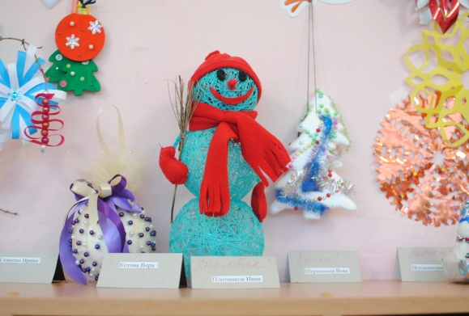
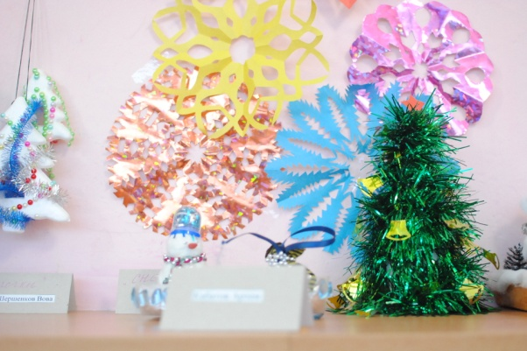
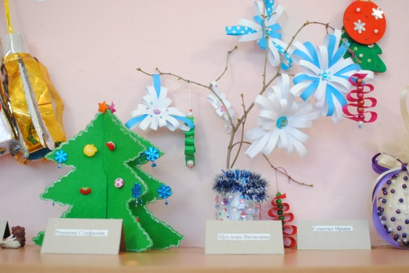
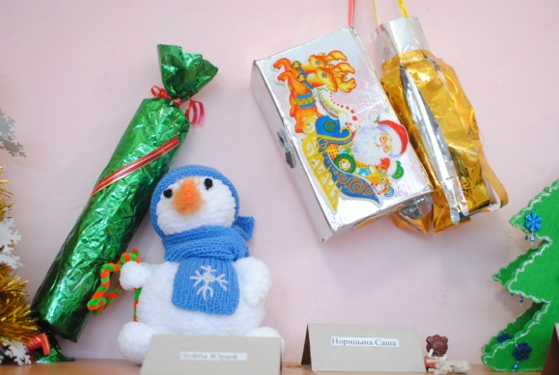
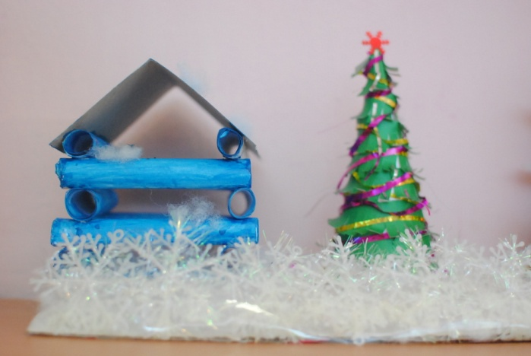
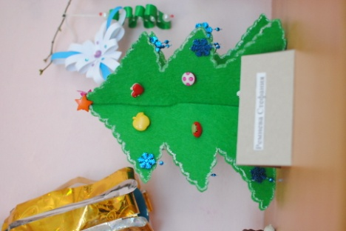
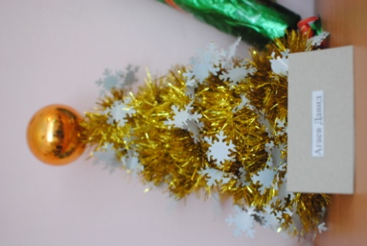

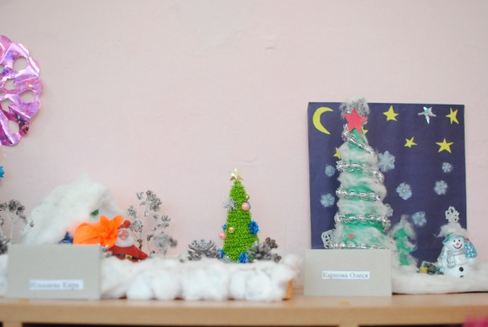

Воспитатели Филатова Е.В., Силинская Т.В.
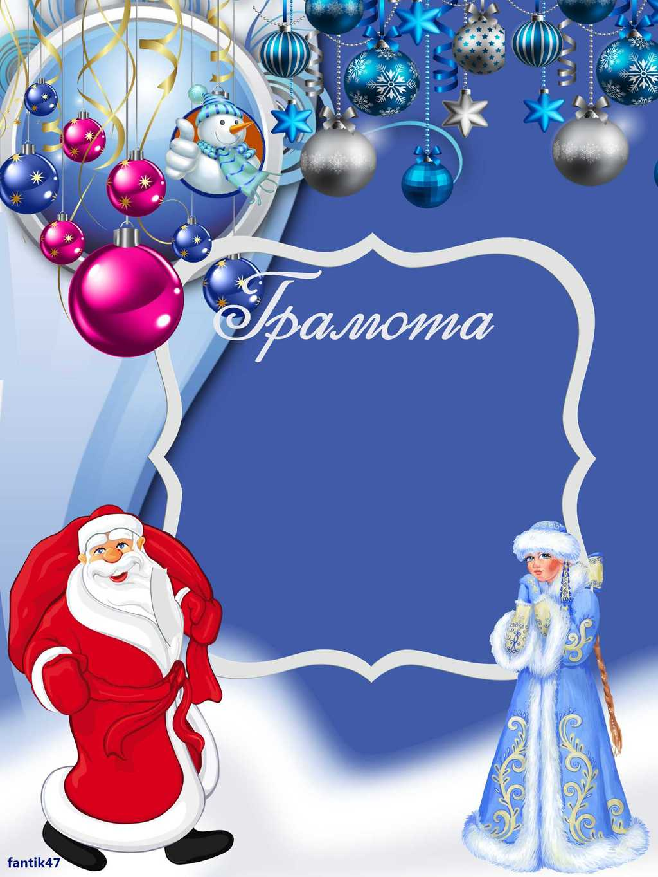
2015 г.
Благодарим всех родителей и детей за участие в конкурсе «Новогодняя игрушка»!
Воспитатели группы.

